DZIEŃ V – ZWIERZĘTA WIEJSKIE

Witam i zapraszam do zabawy. Na początek proponuję obejrzeć krótki filimik o zwierzątkach wiejskich.
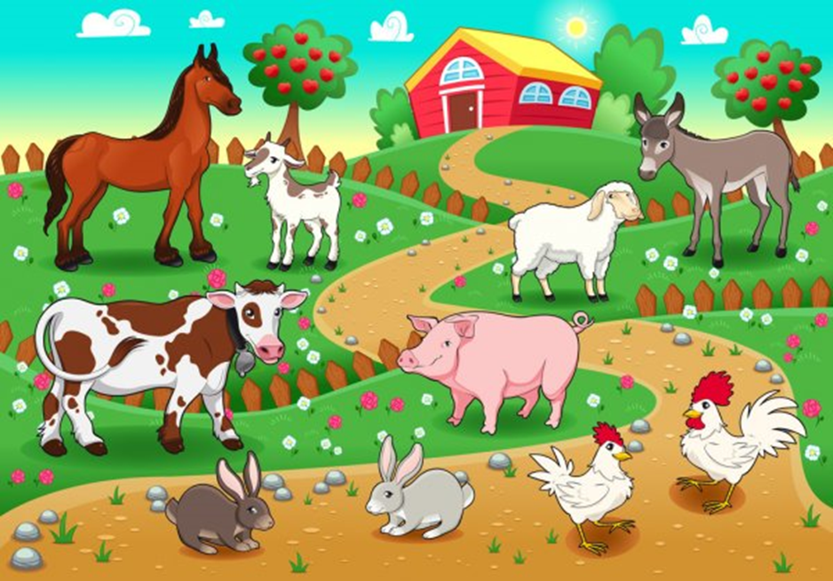

https://www.youtube.com/watch?v=qQtJP40a1Iw
2. Spróbuj mówić tak jak zwierzęta.
Poproś o pomoc rodzica. Będziesz zanim powtarzał , jak echo.
Po podwórku chodzi zwierz, jak on mówi, to ja też:
Krowa- muu, muu
Koza – mee, mee
Pies – hau, hau
Gąska- gę, gę
Kaczka – kwa, kwa
Owca – bee, bee
2. Kiedy już znacie odgłosy zwierząt bez problemu wykonacie poniższe zadanie z nimi związane. Poproś rodzica o przeczytanie odgłosów zwierząt znajdujących się na ilustracji. Dopasuj zwierzątka do odgłosów. Jakiego zwierzątka brakuje by móc dopasować wszystkie odgłosy?
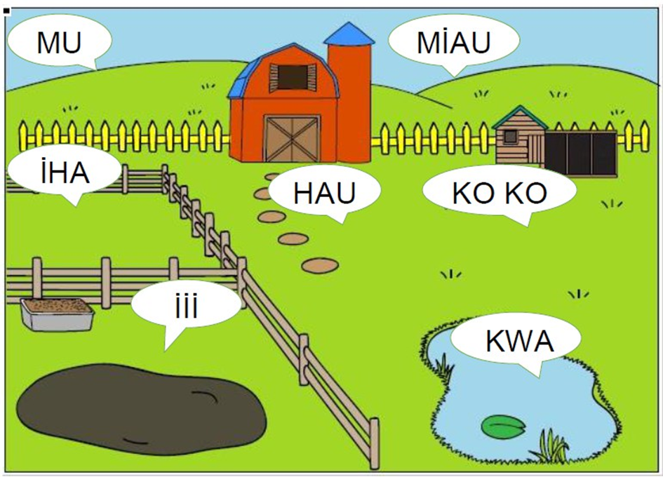

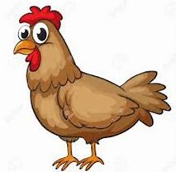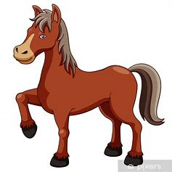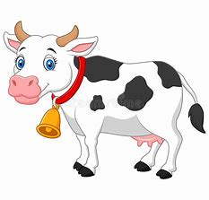

3. Połącz ze sobą takie same zwierzęta.

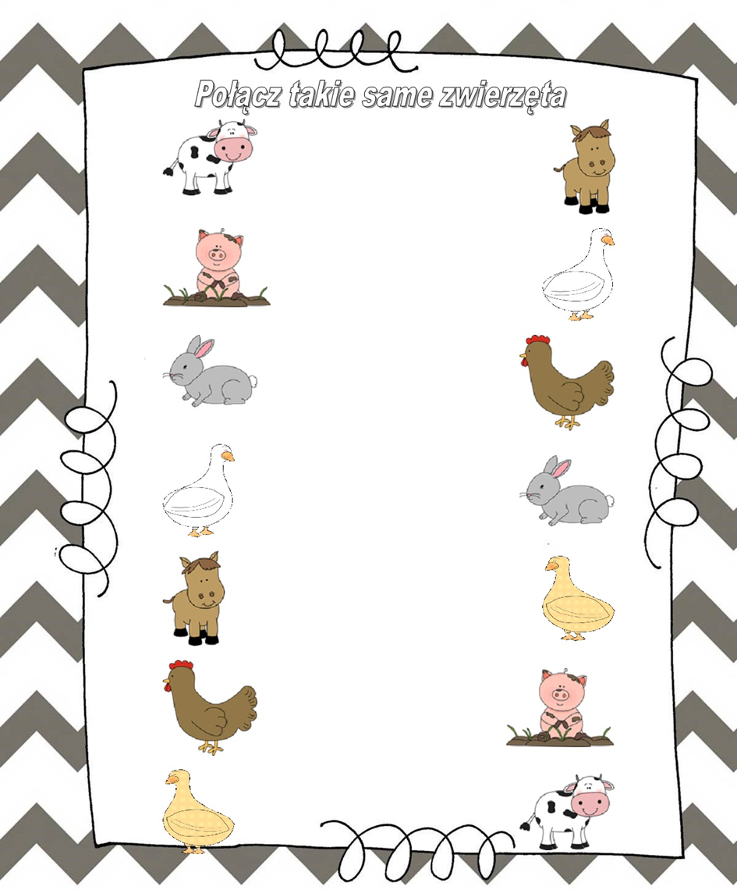

4. Pomaluj farbą plakatową kaczkę różnymi odcieniami żółci, używając pędzla.
Karty pracy „Razem się bawimy” str. 45 cz. 3.

Na koniec całego tygodnia poświęconego zwierzętom żyjącym na wsi, przygotowałam filmik zawierający zagadki.
https://www.youtube.com/watch?v=hO2a3KUBuzE

Zadania dodatkowe
Z pewnością dużo wiesz o zwierzętach. Otocz pętlą te, które żyją w gospodarstwie.

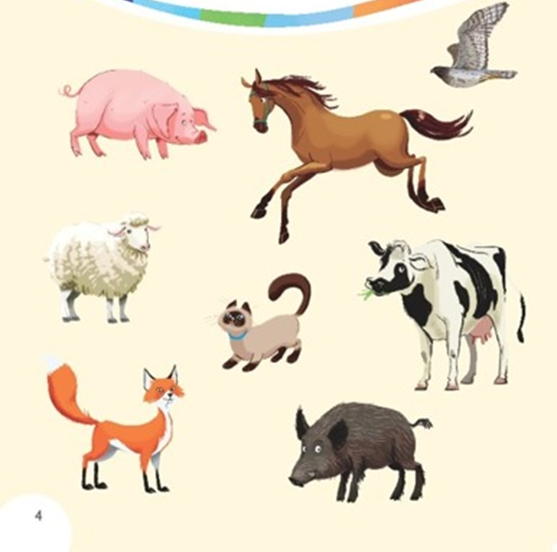

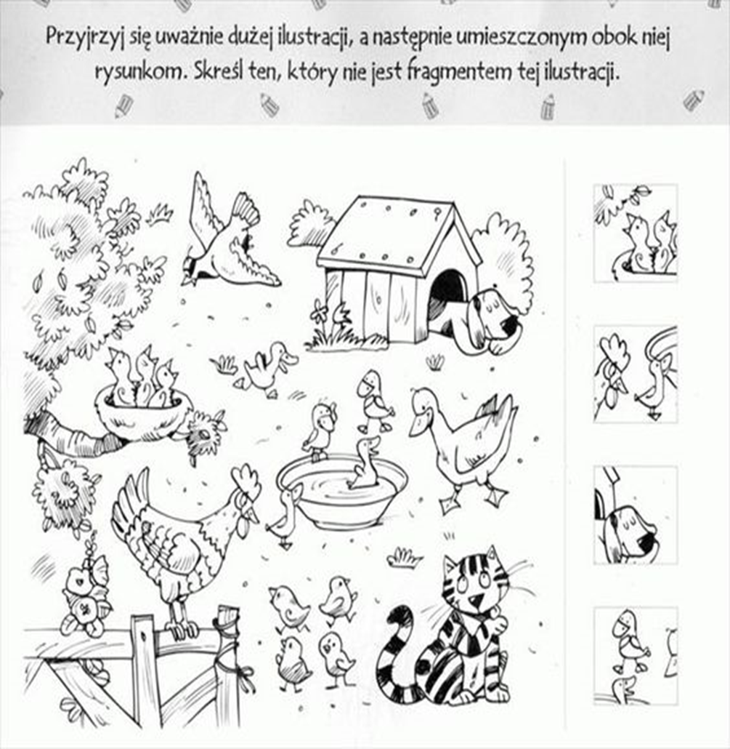
Pokoloruj ilustrację.

